
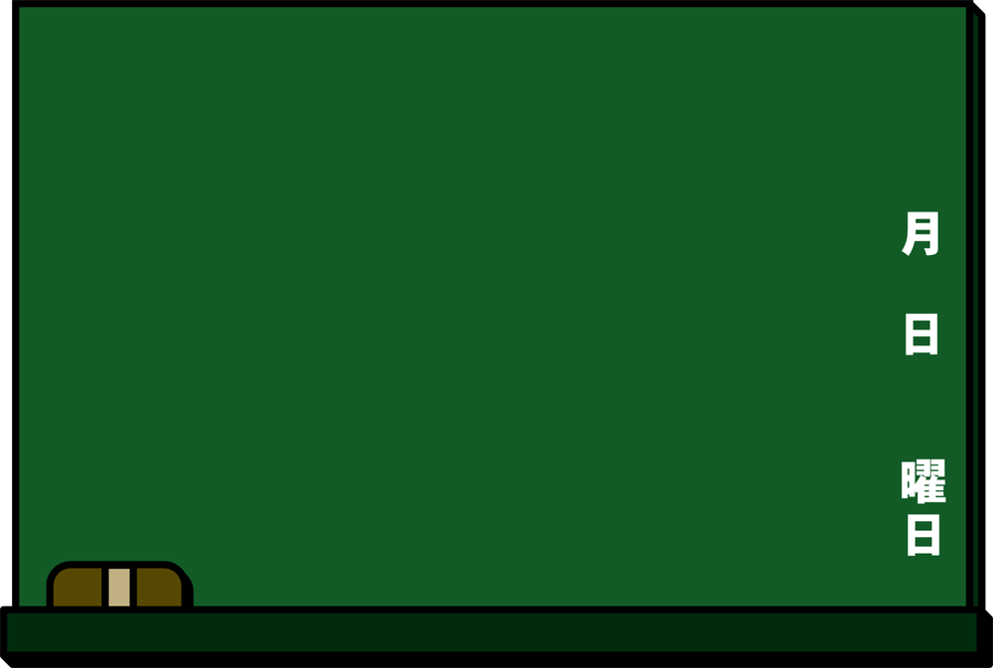


久留米市三潴総合福祉センターでは勉強に集中できる『ゆうゆうの勉強部屋』を夏休みに引き続き冬休みと春休みの期間中も小・中学生の皆さんに提供します。お友達を誘って来てください。‼
「ゆうゆう」には食堂とお風呂があります。
★お腹がすいたら、食堂で美味しい食事🍽(実費)ができます。
★勉強で疲れたら、お風呂🛀に入ってリフレッシュできます。
記
期間：【冬休み】令和4年12月24日（土）、25日（日）、27日（火）
令和5年1月6日（金）、7日（土）、8日（日）
【春休み】令和5年3月25日（土）～4月5日（水）
ただし、月曜日及び第3日曜日は休館です。
時間：9:30～16:30まで。（土曜日は21:00まで）
※利用料（小学生100円、中学生210円）が必要です。
【問合せ先】
久留米市三潴総合福祉センター「ゆうゆう」
TEL：0942（65）1200 FAX：0942（65）1219
「ゆうゆう」の勉強部屋

